**江苏省仪征中学2022-2023学年度第一学期高二地理学科导学案**

**【微专题】——太阳对地球的影响**

研制人：李学忠 审核人：林爱红

班级：__________ 姓名：__________ 学号：________ 授课日期：2022年11月2日

**【课程标准及要求】**

|  |  |
| --- | --- |
| 课程标准 | 学习目标 |
| 运用资料，说明太阳对地球的影响 | 1、太阳辐射对地球的影响  2、太阳活动对地球的影响 |

**【导读——读教材，夯基础】**

阅读必修一教材

**【导学——培素养，引价值】**

一、 太阳辐射对地球的影响

1. 太阳辐射是以________的形式向宇宙空间放射能量，太阳辐射按波长由短到长，依次为紫外区、________和红外区，其能量约50%集中在波长较短的________。

2. 太阳辐射是地球上________运动、水循环的主要能源，也为人类生产、生活提供了源源不断的能源。

二、 太阳活动对地球的影响

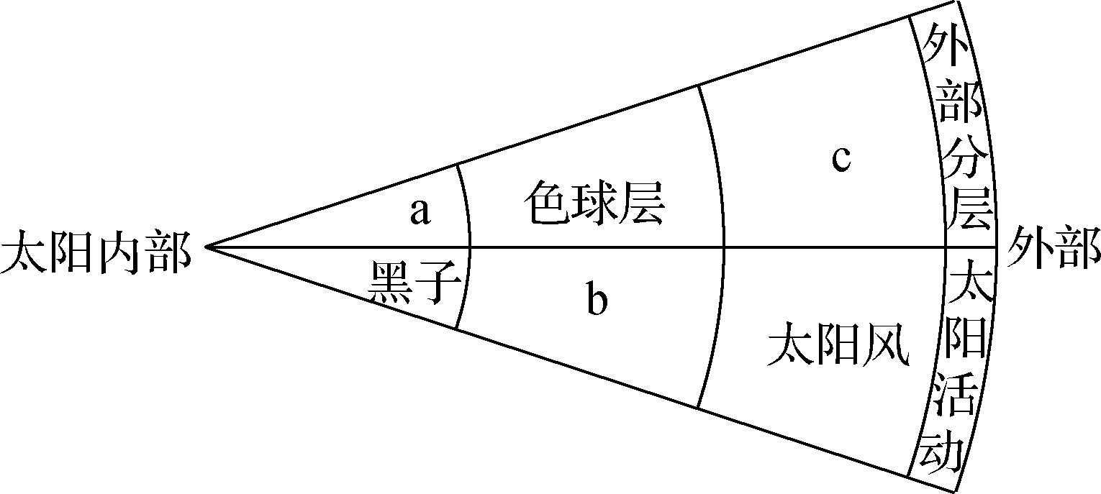

1. 太阳外部大气层及其对应发生的现象，由里向外依次是：a________—黑子、色球层—b______________、c____________—太阳风。

2. 太阳活动的主要标志是________，太阳活动从前一个峰年（谷年）到下一个峰年（谷年）的时间间隔称为太阳活动周期，时间约为________。

3. 太阳活动对地球产生的影响：对气候的影响；干扰地球大气的电离层和地球磁场，干扰无线电短波通信，产生“________”；在高纬和两极地区上空出现________。

**【导思——析问题，提能力】**

易错提醒1　太阳辐射的能量来自太阳大气层。

易错提醒2　太阳辐射光谱中可见光波长最长。

易错提醒3　煤、石油、天然气、地热都是来自太阳辐射能。

易错提醒4　“太阳风”就是从太阳日冕层吹来的一股风。

易错提醒5　太阳活动使得全球各地降水普遍增加。

**【导练——解例题，找方法】**

我国计划实施“觅音计划”，通过发射航天器探索太阳系外是否有适宜人类居住的行星。据此回答下题。

1、 “觅音计划”中寻找的行星，应具备的基本条件是（　　）

A. 矿产丰富 B. 温度适宜 C. 昼夜变化 D. 地形平坦

2、 易对航天器向地面传送信息产生干扰的是（　　）

A. 地球公转 B. 地球自转 C. 太阳辐射 D. 太阳活动

**【课堂检测】**

北京时间2017年9月6日，太阳爆发自2005年以来最强的一次耀斑。下图为太阳结构示意图。读图回答下题。

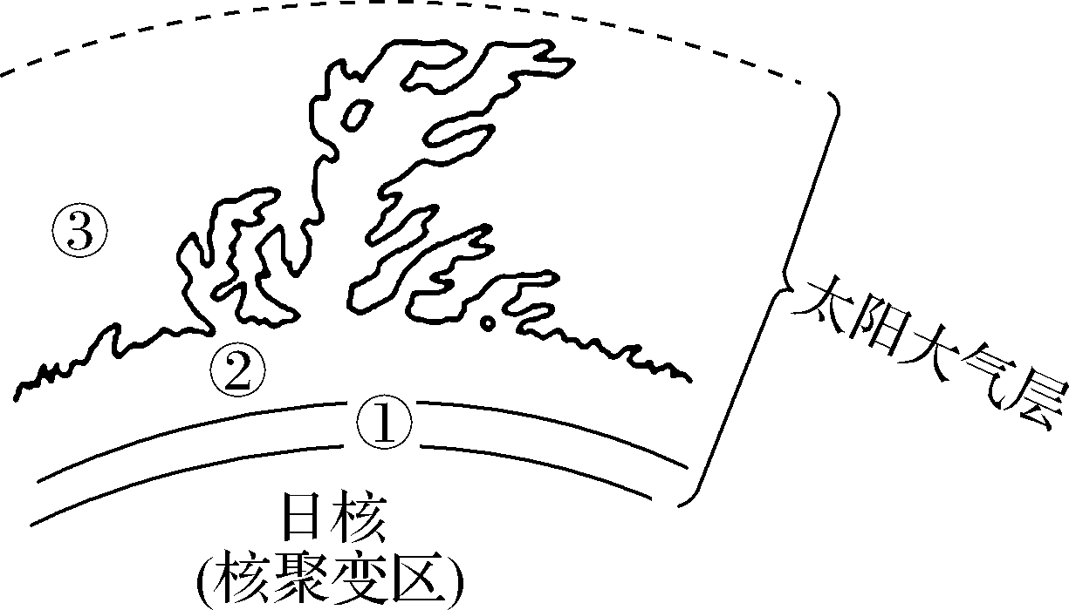

1. 太阳耀斑出现在（　　）

A. ①层 B. ②层

C. ③层 D. ①层和③层

2.此次耀斑爆发对地球带来的影响可能是（　　）

A. 发生“磁暴”现象 B. 影响无线电长波通信

C. 许多地区出现强烈地震 D. 江苏地区夜空出现极光现象

下图为一天文爱好者拍摄的2020年12月14日唯一一次日全食过程的部分照片。据此完成下题。

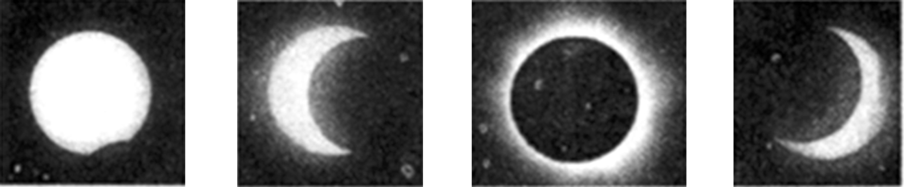

3. 日全食发生时被月球遮挡的太阳大气层及该层的太阳活动是（　　）

A. 光球层、耀斑 B. 日冕层、耀斑

C. 色球层、太阳风 D. 光球层、黑子

4. 太阳大气剧烈活动时产生的影响可能是（　　）

A. 航行中轮船上的指南针突然失灵 B. 使我国北方地区的交通运输拥堵

C. 无线电长波通信突然中断 D. 大西洋飓风出现次数增加

**【导悟——拓思维，建体系】**

**江苏省仪征中学2022—2023学年度第一学期高二地理学科作业**

**【微专题】——太阳对地球的影响**

研制人：李学忠 审核人：林爱红

班级：________姓名：________学号：_______时间：11月2日作业时长：20分钟

一、 单项选择题

2019年11月7～9日，第十一届中国（无锡）国际新能源大会暨展览会（简称“CREC”）在无锡举行。本届展会集中展示太阳能光伏、储能、分散式风电、综合能源服务以及新能源汽车、充电桩等产品及业务。下图为我国年太阳辐射总量分布图。读图回答1～2题。

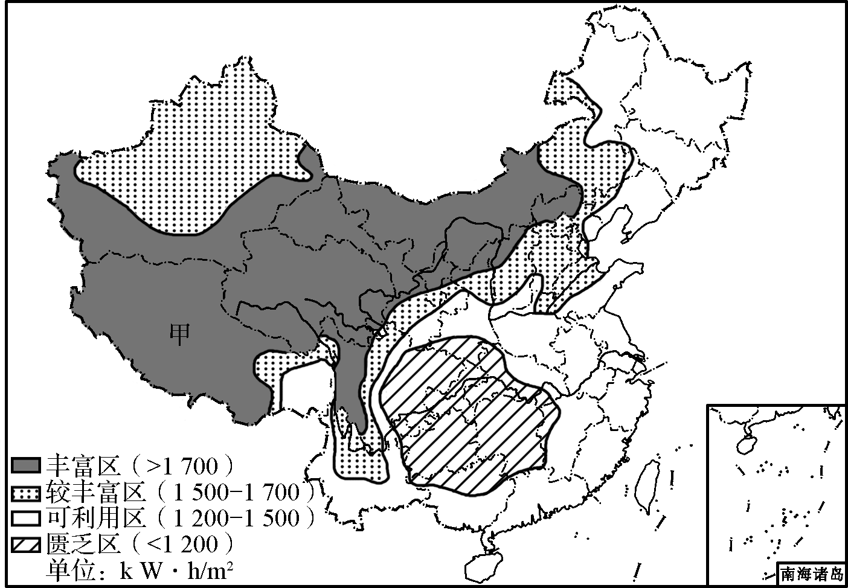

1. 下列能源主要不是来自太阳辐射能的是（　　）

A. 地热 B. 风能

C. 煤炭 D. 水能

**（★选做题）**2. 图中甲地欲打造成为我国太阳能光伏产业基地，下列不属于其优势的是（　　）

A. 海拔高，空气稀薄，太阳辐射强 B. 人口多，经济发达，能源需求量大

C. 阴天少，天气晴朗，日照时间长 D. 污染轻，尘埃较少，大气透明度好

下图是一款新型太阳能衣服。衣服用天然纤维制成，内纳有太阳能电池板，可以给很多设备（包括手机、平板电脑和GPS装置）充电。读图，回答3～4题。

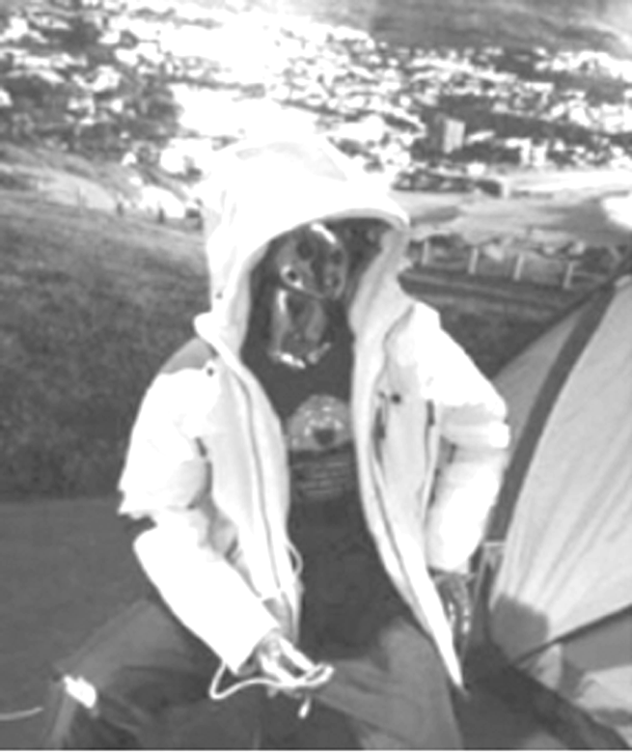

3. 我国下列地区中，太阳能衣服使用效率最高的是（　　）

A. 四川盆地 B. 青藏高原

C. 云贵平原 D. 江南丘陵

4. 以下有关太阳辐射及其对地球影响的叙述，正确的是（　　）

A. 太阳辐射的能量来源于太阳活动

B. 太阳辐射与地震、水旱灾害的发生有着密切关系

C. 能够维持地表温度，促进地球上的水循环、大气运动及生物循环

D. 太阳辐射的电磁波对地球磁场影响明显，产生“磁暴”现象

射电流量是太阳10.7 cm波长附近的辐射通量值，具有11年左右的周期，可以反映太阳活动水平的高低。下图为2008～2018年间太阳射电流量变化图。读图回答5～6题。

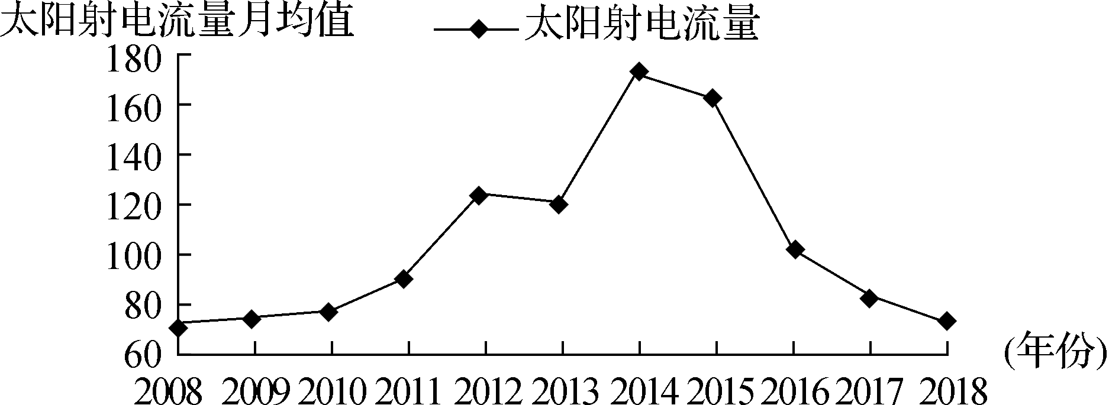

5. 2008～2018年期间太阳活动最强烈的年份为（　　）

A. 2008年 B. 2010年

C. 2014年 D. 2017年

**（★选做题）**6. 太阳活动强烈时对地球及周围空间环境产生的潜在影响有（　　）

① 影响无线电短波通讯　 ② 发生磁暴现象

③ 国际空间站中电子设备受影响 　④ 流星雨现象增多

A. ①②④ B. ②③④

C. ①③④ D. ①②③

二、 综合题

7. 阅读材料，回答问题。

科学家经过观测得知，太阳黑子在2019年开始越来越冷静，活动越来越少，不像之前那样频繁活动，而在之前的一段时间，太阳黑子活动频繁，一定程度上使得地球的温度升高。英国著名科学家霍金很久之前就说过2030年的地球将会迎来一个“冰河时期”。

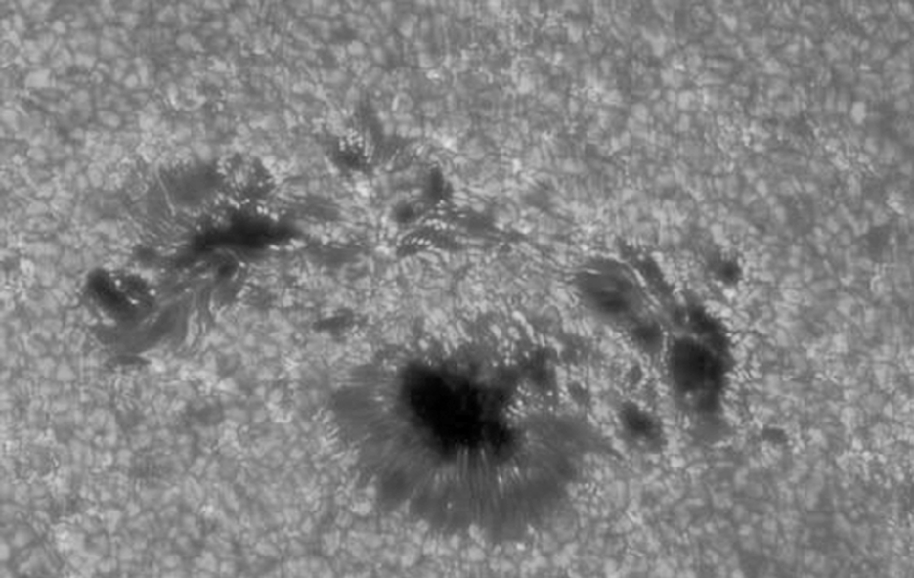

(1)说出太阳活动除太阳黑子外的其他表现及所发生的层次。

(2)你认为2019年以来太阳活动减少的原因是什么？

(3)霍金的预言地球将会迎来一个“冰河时期”是否会成为现实？说明理由。

**高二地理补充练习**

1. 阅读图文材料，回答下列问题。

材料一：巽他大陆架位于东南亚赤道区域，受气候变化影响，末次冰期时（距今约11.7千年～110千年）海平面下降，导致巽他大陆架区域陆地面积发生较大变化，特别是末次盛冰期（距今约19千年～23千年）时，巽他大陆架海平面与现代海平面相比下降达123米。加里曼丹岛雨量充沛，分布有热带山地雨林、低山雨林和低地雨林。

材料二：下图为巽他大陆架不同时期热带雨林分布范围图（两条实线区间为现代热带雨林分布范图，两条虚线区间为末次冰期热带雨林分布范围）。

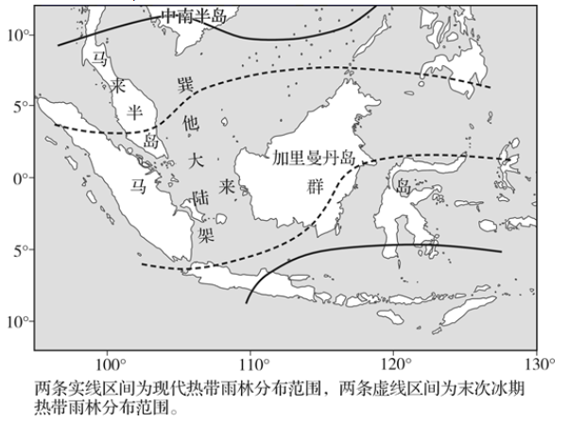

（1）说出该区域末次冰期热带雨林与现代热带雨林分布范围的差异，并分析其成因。

（2）说明末次冰期海平面下降的原因及其对该区域热带雨林分布面积的影响。

（3）推测末次冰期加里曼丹岛的山地雨林分布位置的变动及其对低山雨林、低地雨林的影响。